## 

**CBRE**

**ICE : NICE**

**-VILLE-**

**Réf** : REF

**Devis N°** : NDEVIS

**Date :** DATE

## **Objet** : OBJET

**Consultation :** DEMANDEUR

|  |  |  |  |  |
| --- | --- | --- | --- | --- |
| **Désignation** | **Qté** | **Unité** | **P.U. HT** | **P.T. HT** |
| **Mission : Recensement des transactions**  Recherche et recensement des contrats de ventes immobilières inscrites à la conservation foncière ;  Détail de la mission :   * Réception de la localisation du bien ; * Géolocalisation du bien et définition du rayon de recherche, l’historique nécessaire depuis 2010 ; * Recensement de tous les comparables disponibles : transactions, expertises et offres ; * Structuration des données afférentes aux ventes dans un tableau Excel et établissement d’une carte des comparables géo localisés et codifiés selon la nature de l’actif immobilier. | 1 | Forfait | 2 000,00 | **2 000,00** |
| **Livrables (Numérique) :**   * Une carte sous forme d’image (JPEG, PNG …) ; * Un tableau Excel. | 1 | 1 | **Inclus** | **Inclus** |
| Total Hors TVA | | | | **2 000,00** |
| TVA à 20% | | | | **400,00** |
| Total TTC | | | | **2 400,00** |

ARRETEE LE PRESENT DEVIS A LA SOMME DE **DEUX MILLE QUATRE CENTS DIRHAMS TOUTES TAXES COMPRISES.**

# Délai de réalisation : 24H après validation du devis.

**NB : La livraison sera effectuée après règlement de la facture.**

**Gérant Nabil Bounajma**

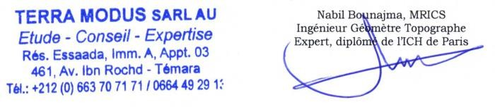

**Terra Modus**, SARLAU au capital de 1.000.000,00 dhs. **Siège :** Résidence Essaada, Imm A, Appt 03, Bd Amina Bint Wahb, Hay Ibnou Rochd, Al Wifaq, **Témara**

**Code Postal :** 12040 **Tél :** 0537646903 **Fax :** 0537646902 **Email :** [terramodus@menara.ma](mailto:terramodus@menara.ma) **Site Web :** [www.terramodus.ma](http://www.terramodus.ma/)

**RC Rabat :** 82861 **CNSS :** 8612873 **Patente :** 28097384 **IF :** 3340505 **RIB :** 011 825 0000 01 210 00 11169 68 **BMCE, TEMARA VILLE**

**ICE : 00 143 3196 0000 15**